1. Переход к форме услуги

Перейти по ссылке <https://www.gosuslugi.ru/609953/1/form>

Категории заявителей: ИП, ЮЛ. В случае заявителя ЮЛ, направить заявление возможно под учетной записью руководителя организации или учетной записью сотрудника организации, наделенной полномочиями подавать заявления от имени руководителя организации.

1. Старт работы

На форме «Допуск российских перевозчиков к осуществлению международных автомобильных перевозок» необходимо нажать кнопку «Начать» (Рисунок 1).

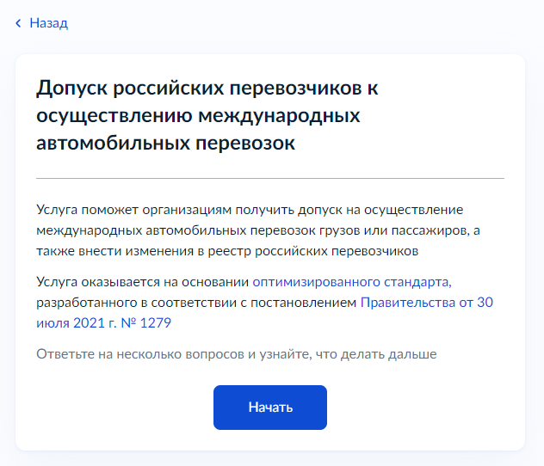

Рисунок – Форма получения допуска к МАП

1. Выбор типа заявления

На форме «Какой тип заявления вас интересует?» необходимо выбрать один из предоставленных вариантов ответа, для определения типа подаваемого заявления (Рисунок 2).

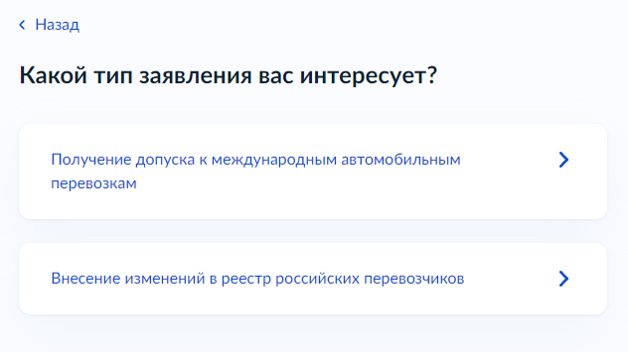

Рисунок – Форма определения типа заявления (1)

Если выбран вариант «Внесение изменений в реестр российских перевозчиков», то отобразится форма «Какова причина внесения изменений в реестр?» для уточнения типа изменений, которые вносятся в реестр российских перевозчиков (Рисунок 3).

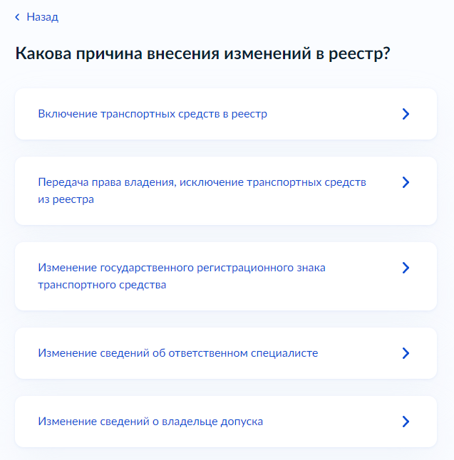

Рисунок – Форма определения типа заявления (2)

1. Перечень необходимых документов

После определения типа заявления следует информационная форма с перечнем документов, необходимых для подачи заявления. В зависимости от выбранного типа заявления, отобразится перечень документов, необходимых для его подачи:

1. Получение доступа (Рисунок 4).

2. Включение дополнительных транспортных средств в имеющийся допуск (Рисунок 5).

3. Исключение транспортных средств из имеющегося допуска (Рисунок 6).

4. Изменения государственного регистрационного знака ТС в реестре (Рисунок 7).

5. Изменение сведений в реестре об ответственном специалисте ответственным за МАП (Рисунок 8).

6. Изменение сведений о владельце допуска в реестре российских перевозчиков (Рисунок 9).

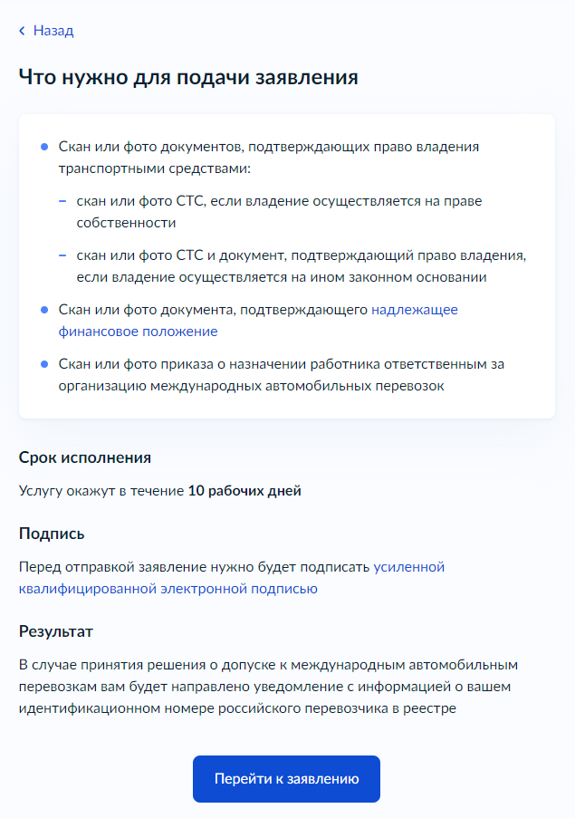

Рисунок – Информационная форма для заявления на получение допуска к МАП

Нажмите кнопку **«Перейти к заявлению»** для перехода к Шаг №5

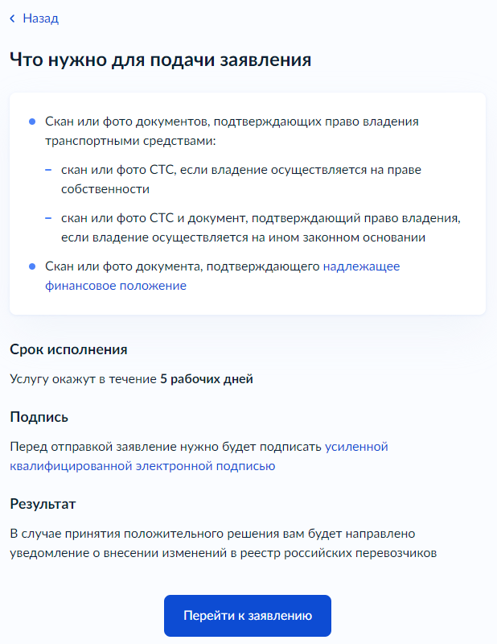

Рисунок – Информационная форма для заявления на включение дополнительных транспортных средств в имеющийся допуск

Нажмите кнопку **«Перейти к заявлению»** для перехода к Шаг №5

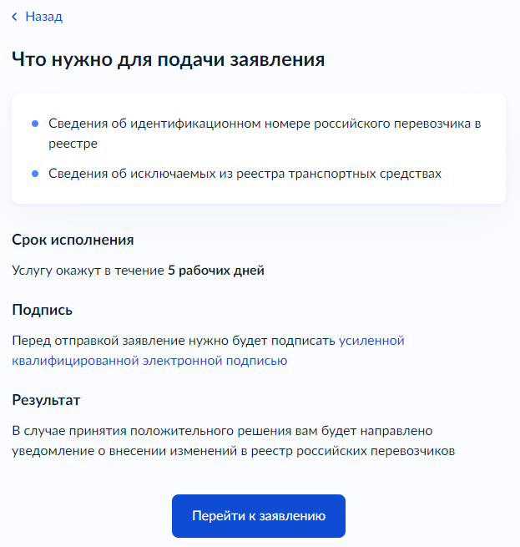

Рисунок – Информационная форма для заявления на исключение транспортных средств из имеющегося допуска

Нажмите кнопку **«Перейти к заявлению»** для перехода к Шаг №5

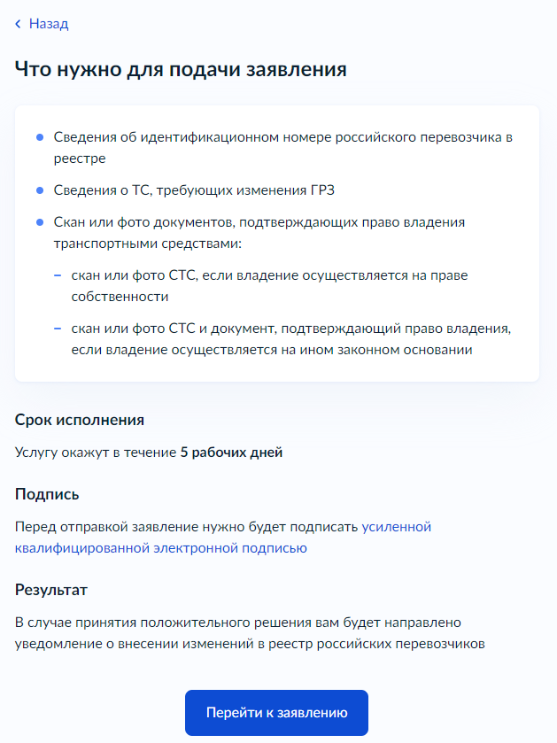

Рисунок – Информационная форма для заявления на изменение государственного регистрационного знака ТС в реестре

Нажмите кнопку **«Перейти к заявлению»** для перехода к Шаг №5

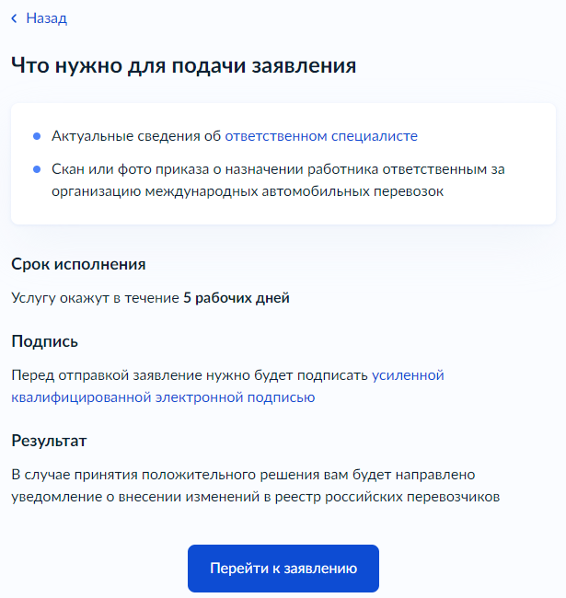

Рисунок – Информационная форма для заявления на изменение сведений в реестре об специалисте, ответственном за МАП

Нажмите кнопку **«Перейти к заявлению»** для перехода к Шаг №5

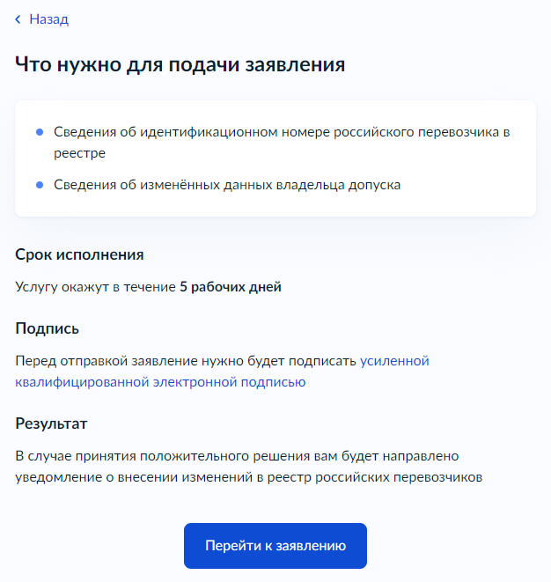

Рисунок – Информационная форма для заявления на изменение сведений о владельце допуска в реестре российских перевозчиков

Нажмите кнопку **«Перейти к заявлению»** для перехода к Шаг №5

1. Проверка данных заявителя

После нажатия кнопки «Перейти к заявлению» следует:

* Форма подтверждения сведений об организации - если заявитель Юридическое лицо (Рисунок 10).

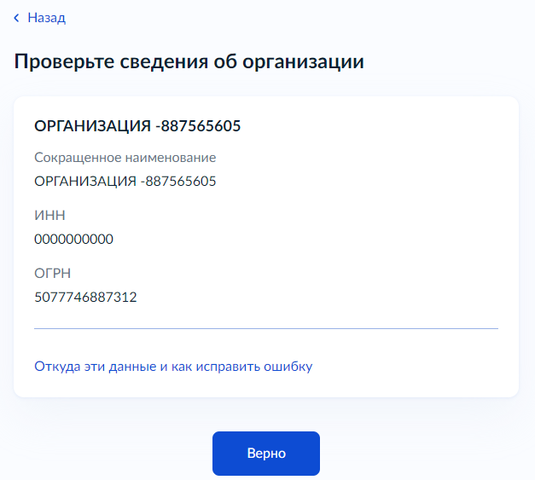

Рисунок – Форма подтверждения сведений об организации

Формы подтверждения сведений об индивидуальном предпринимателе - если заявитель Индивидуальный предприниматель (Рисунок 11 – Рисунок 12).

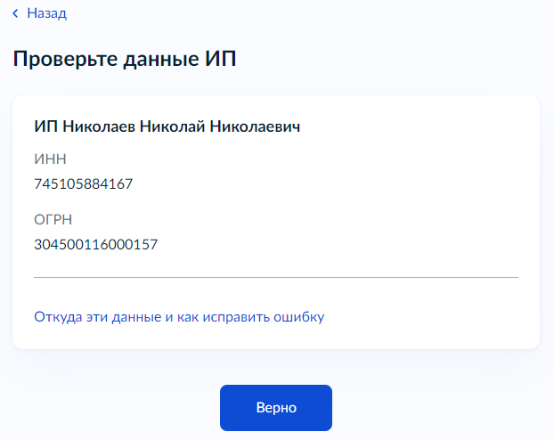

Рисунок – Форма подтверждения сведений об индивидуальном предпринимателе (1)

Если сведения некорректны, информация по обновлению сведений доступна в подсказке «Откуда данные и как исправить». Если сведения верны, для перехода к следующей форме нажмите на кнопку «Верно».

Отобразится форма подтверждения паспортных данных (Рисунок 12).

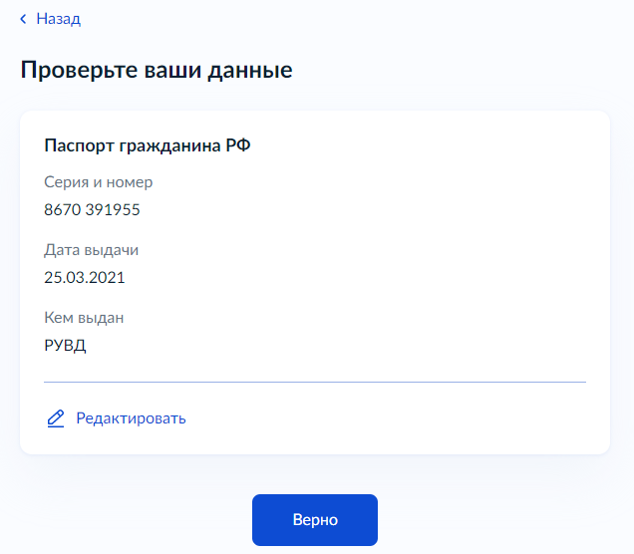

Рисунок – Форма подтверждения сведений об индивидуальном предпринимателе (2)

Если сведения некорректны, нажмите на кнопку «Редактировать». Если сведения верны, для перехода к следующей форме нажмите на кнопку «Верно».

1. Проверка контактных данных

После подтверждения данных заявителя следует блок подтверждения контактных данных.

– Форма подтверждения номера телефона (Рисунок 13).

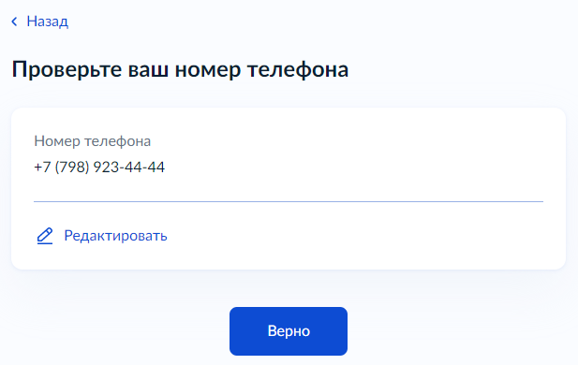

Рисунок – Форма подтверждения номера телефона

Если сведения некорректны, нажмите на кнопку «Редактировать». Если сведения верны, для перехода к следующей форме нажмите на кнопку «Верно».

Форма подтверждения адреса электронной почты (Рисунок 14).

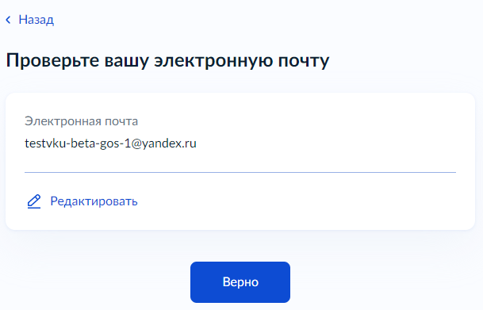

Рисунок – Форма подтверждения адреса электронной почты

Если сведения некорректны, нажмите на кнопку «Редактировать». Если сведения верны, для перехода к следующей форме нажмите на кнопку «Верно».

1. Проверка адреса

После подтверждения контактных данных следует форма подтверждения адреса заявителя:

– Адреса места нахождения организации, если заявитель ЮЛ (Рисунок 15).

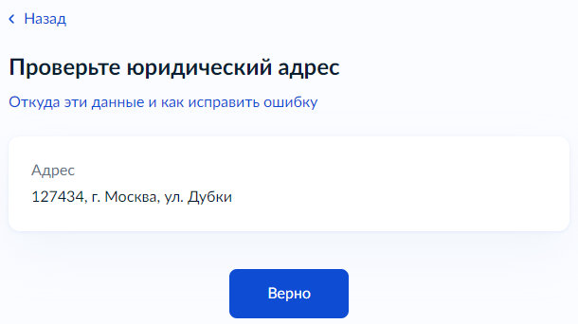

Рисунок – Форма подтверждения адреса заявителя ЮЛ

Если сведения некорректны, нажмите на кнопку «Редактировать». Если сведения верны, для перехода к следующей форме нажмите на кнопку «Верно».

– Адреса проживания, если заявитель ИП (Рисунок 16).

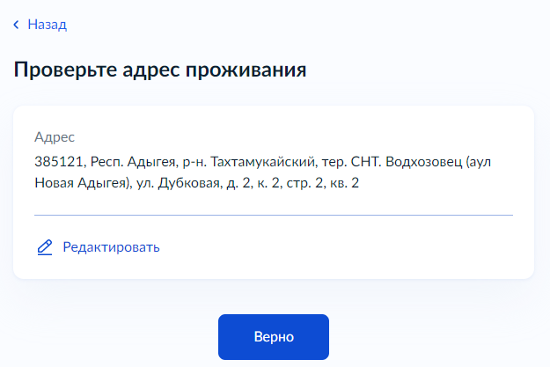

Рисунок – Форма подтверждения адреса заявителя ИП

Если сведения некорректны, нажмите на кнопку «Редактировать». Если сведения верны, для перехода к следующей форме нажмите на кнопку «Верно».

1. Адрес в сети Интернет

После подтверждения адреса заявителя следует форма с вопросом «Хотите внести сведения об адресе сайта организации?» (Рисунок 17).

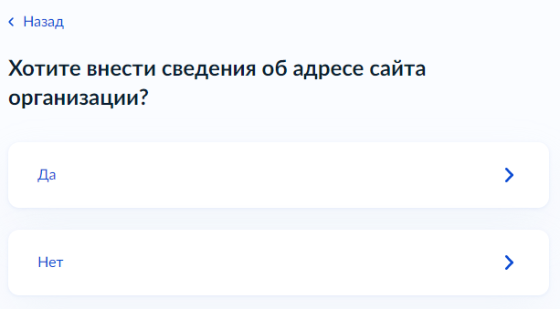

Рисунок – Форма с вопросом «Хотите внести сведения об адресе сайта организации?»

Выберите один из предложенных вариантов ответа для перехода к следующей форме.

Ответ «Да»

Ответ «Нет»

Если в форме выбран ответ «Да», отобразится форма «Укажите адрес сайта организации» (Рисунок 18).



Рисунок – Форма указания адреса сайта заявителя в сети «Интернет

Если в форме выбран ответ «Нет», будет переход к следующей форме. В зависимости от типа заявления, определенного на Шаг №3 последовательность форм будет отличаться.

1. Заполнение основной части заявления

Описание процесса заполнения форм каждого типа заявления представлено ниже, в одноименных пунктах данной инструкции:

1. Получение допуска

2. Включение дополнительных транспортных средств в имеющийся допуск

3. Исключение транспортных средств из имеющегося допуска

4. Изменение государственного регистрационного знака ТС в реестре

5. Изменение сведений в реестре об ответственном специалисте ответственным за МАП

6. Изменение сведений о владельце допуска в реестре российских перевозчиков

## 9.1. Получение допуска

### 9.1.1. Вид и срок международных перевозок

После подтверждения сведений о заявителе следует формавыбора вида и срока международных перевозок (Рисунок 19).

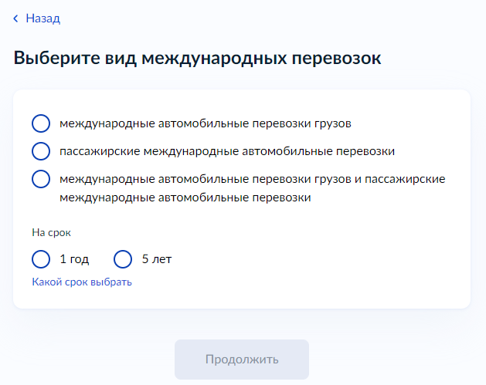

Рисунок – Формавыбора вида и срока международных перевозок

Необходимо выбрать тип и срок перевозок и нажать кнопку «Далее».

### 9.1.2. Сведения об ответственном специалисте

После указания сведений о виде перевозок следует форма для заполнения сведений о специалисте, ответственном за МАП (Рисунок 20).

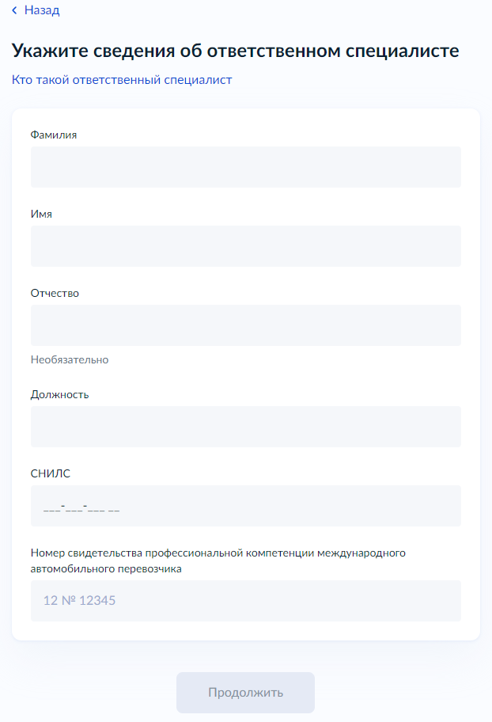

Рисунок – Форма для заполнения сведений о специалисте, ответственном за МАП

Необходимо заполнить все поля формы и нажать кнопку «Далее»

### 9.1.3. Загрузка документов «Копия приказа о назначении ответственного лица»

После указания сведений о специалисте, ответственном за МАП, следует форма загрузки документов «Копия приказа о назначении ответственного лица» (Рисунок 21).

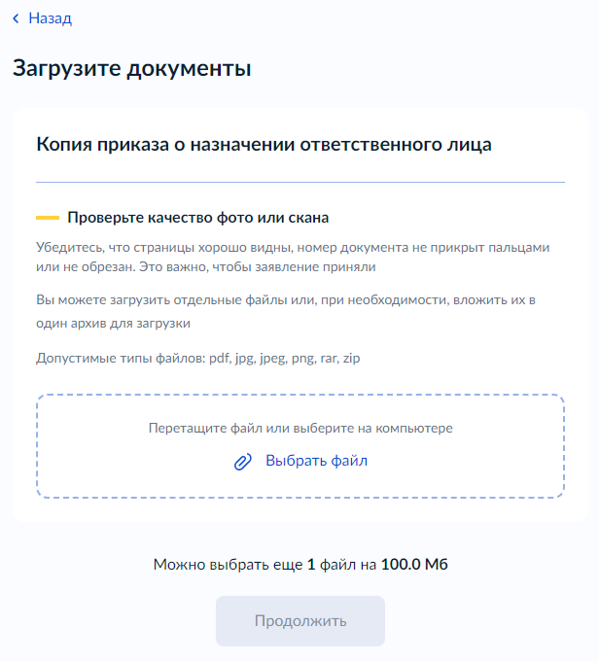

Рисунок – Форма загрузки документа «Копия приказа о назначении ответственного лица»

Перетащите файл в специальную область формы или выберите на компьютере и нажмите кнопку «Далее»

### 9.1.4. Сведения о ТС

После загрузки документов о специалисте следует форма с вопросом «Все добавляемые транспортные средства находятся у вас в собственности?» (Рисунок 22).

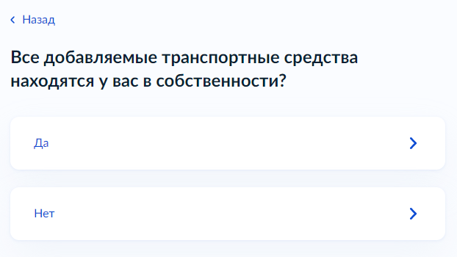

Рисунок – Форма с вопросом «Все добавляемые транспортные средства находятся у вас в собственности?»

Выберите один из предложенных вариантов ответа для перехода к следующей форме. В зависимости от ответа на данной форме, будет отличаться набор сведений, запрашиваемых на следующей форме, а также перечень документов, подтверждающих указанные сведения.

Ответ «Да»

Ответ «Нет»

Если в форме выбран ответ «Да», отобразится форма заполнения сведений о ТС, указанная на Рисунок 23.

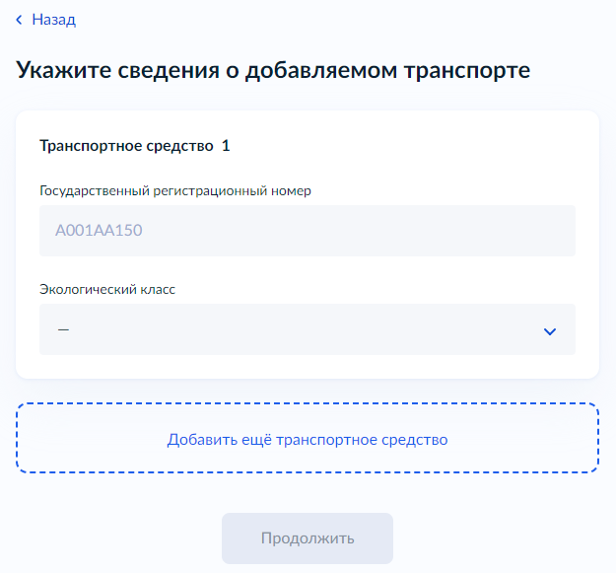

Рисунок – Форма заполнения сведений о ТС (1)

Заполните сведения о ТС, запрашиваемые на форме. Если ТС несколько, нажмите кнопку «Добавить еще транспортное средство». Добавится еще один блок полей для заполнения сведений о втором ТС. Когда сведения о всех ТС внесены в форму, нажмите кнопку «Далее». Отобразится форма загрузки документа «Копия свидетельства о регистрации транспортного средства» (Рисунок 24).

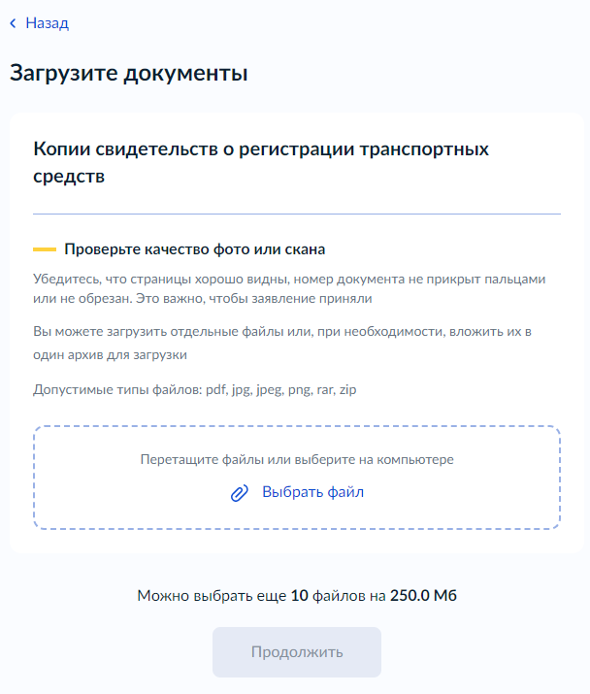

Рисунок – Форма загрузки документа «Копия свидетельства о регистрации транспортного средства»

Перетащите файл в специальную область формы или выберите на компьютере и нажмите кнопку «Далее».

**Важно! Для каждого ТС необходимо приложить отдельный документ «Копия свидетельства о регистрации транспортного средства». В форме имеется ограничение на количество прикладываемых файлов - 10 штук. Если количество документов превышает данное число, то поместите файлы в архив и приложите архив к заявлению (**Рисунок 25**).**

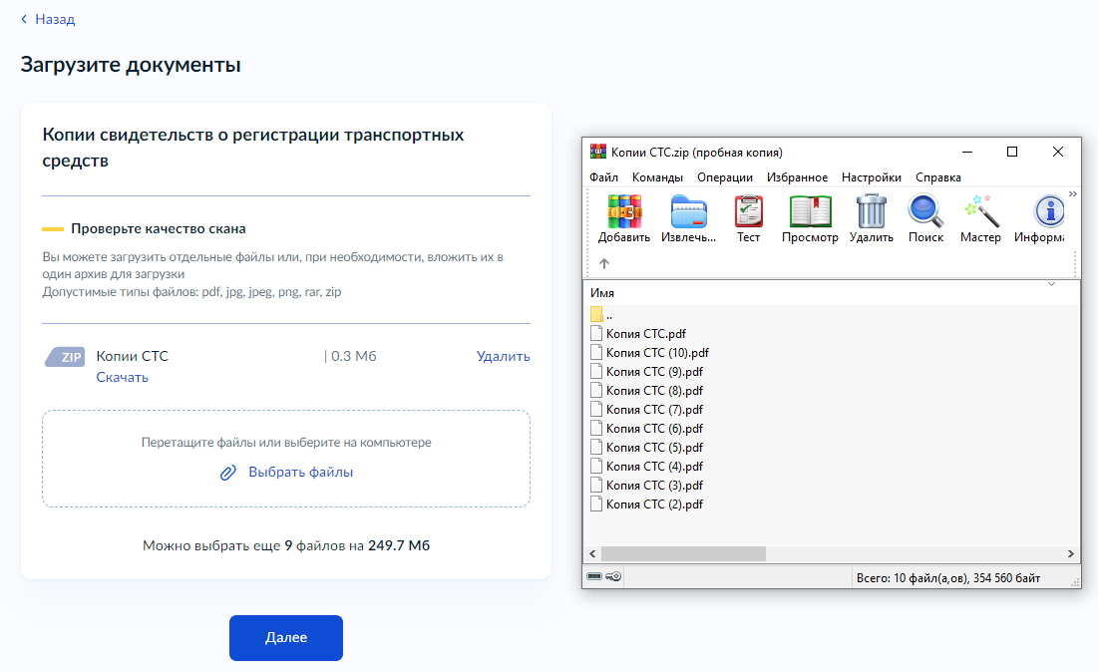

Рисунок – Загрузка документов «Копия свидетельства о регистрации транспортного средства» с помощью архива

Нажмите кнопку **«Далее»** для перехода к Шаг №9.1.5.

Если в форме выбран ответ «Нет», отобразится форма заполнения сведений о ТС, указанная на Рисунок 26

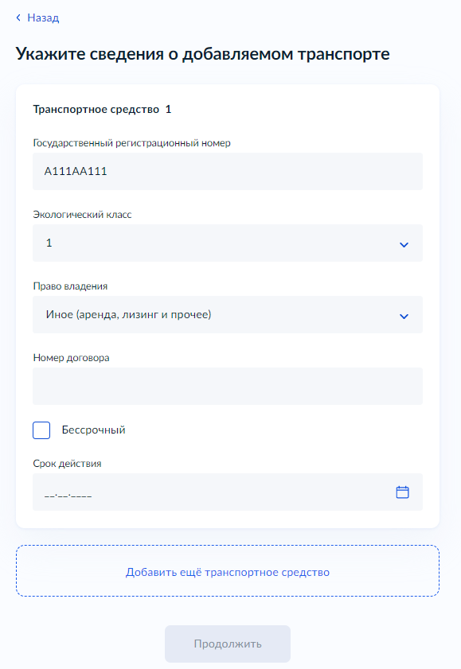

Рисунок – Форма заполнения сведений о ТС (2)

Заполните сведения о ТС, запрашиваемые на форме. Если ТС несколько, нажмите кнопку «Добавить еще транспортное средство». Добавится еще один блок полей для заполнения сведений о втором ТС. Когда сведения о всех ТС внесены в форму, нажмите кнопку «Далее». Отобразится форма загрузки документа «Копия свидетельства о регистрации транспортного средства» (Рисунок 25), затем форма загрузки документа «Документ, подтверждающий право владения транспортным средством» (Рисунок 27).

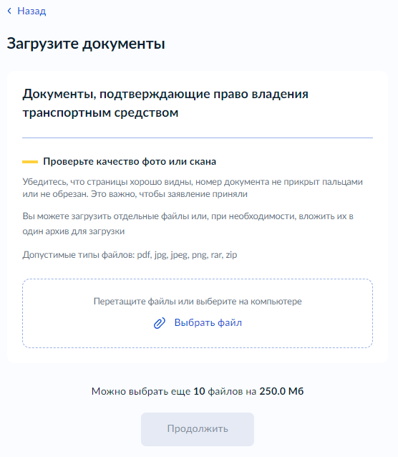

Рисунок – Форма загрузки документа, подтверждающего право владения ТС

Перетащите файл в специальную область формы или выберите на компьютере и нажмите кнопку «Далее».

**Важно! Для каждого ТС необходимо приложить отдельный документ «Копия свидетельства о регистрации транспортного средства». В форме имеется ограничение на количество прикладываемых файлов - 10 штук. Если количество документов превышает данное число, то поместите файлы в архив и приложите архив к заявлению (**Рисунок 25**).**

Нажмите кнопку **«Далее»** для перехода к Шаг №9.1.5.

### 9.1.5. Загрузка документов подтверждающее финансовое положение

После заполнения сведений о ТС следует форма выбора документа, подтверждающего финансовое положение (Рисунок 28).

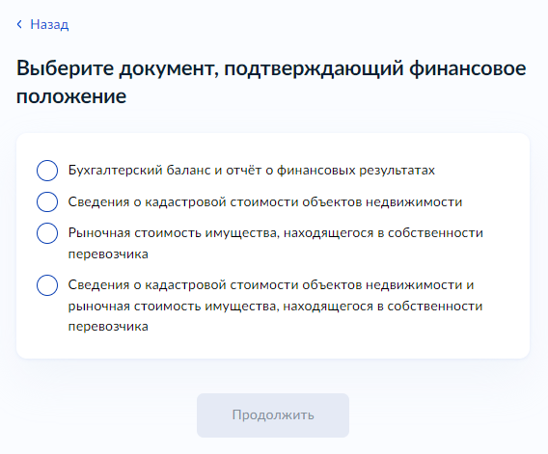

Рисунок – Форма выбора документа, подтверждающего финансовое положение

Выберите один из предложенных вариантов ответа и нажмите кнопку «Далее». В зависимости от выбранного варианта далее отобразится форма подтверждения финансового положения в виде выбранного варианта:

1. Бухгалтерский баланс и отчёт о финансовых результатах

2. Сведения о кадастровой стоимости объектов недвижимости

3. Рыночная стоимость имущества, находящегося в собственности перевозчика

4. Сведения о кадастровой стоимости объектов недвижимости и рыночная стоимость имущества, находящегося в собственности перевозчика

Если выбран вариант «Бухгалтерский баланс и отчет о финансовых результатах» отобразится форма загрузки документа «Бухгалтерский баланс и отчет о финансовых результатах» (Рисунок 29).

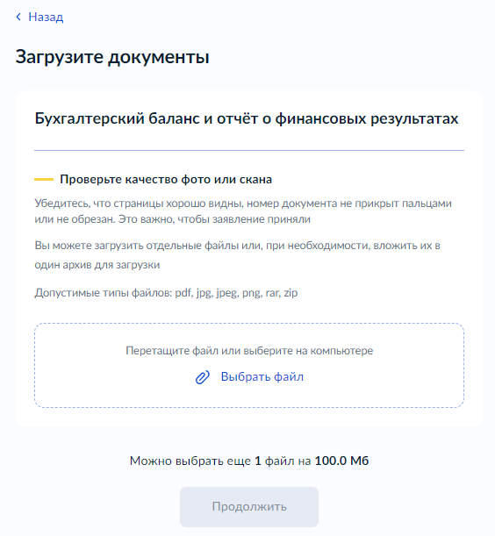

Рисунок – Форма загрузки документа «Бухгалтерский баланс и отчет о финансовых результатах»

Перетащите файл в специальную область формы или выберите на компьютере и нажмите кнопку «Далее», для перехода к Шаг №10.

Если выбран вариант «Сведения о кадастровой стоимости объектов недвижимости» отобразится форма внесения сведений об объектах недвижимости (Рисунок 30).

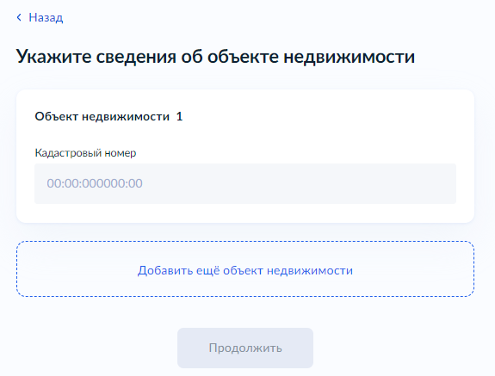

Рисунок – Форма внесения сведений об объектах недвижимости

Заполните поле «Кадастровый номер». Если объектов несколько, нажмите кнопку «Добавить еще объект недвижимости». Добавится еще один блок с полем «Кадастровый номер». Когда сведения о всех объектах недвижимости внесены в форму, нажмите кнопку «Далее», для перехода к Шаг №10.

Если выбран вариант «Рыночная стоимость имущества, находящегося в собственности перевозчика» отобразится форма загрузки документа «Рыночная стоимость имущества» (Рисунок 31)

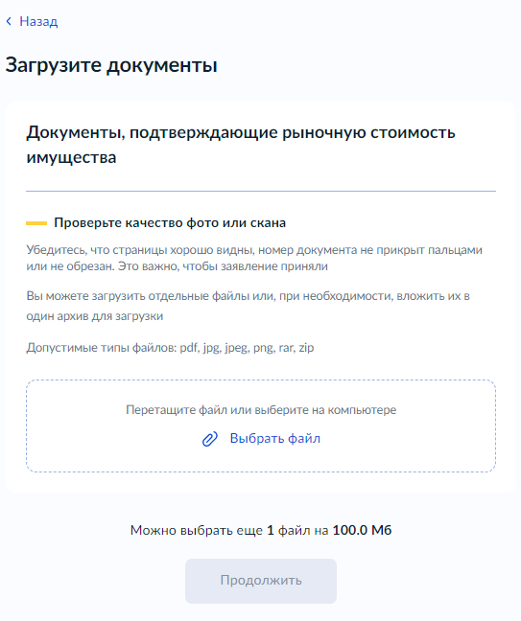

Рисунок – Форма загрузки документа «Рыночная стоимость имущества»

Перетащите файл в специальную область формы или выберите на компьютере и нажмите кнопку «Далее», для перехода к Шаг №10.

Если выбран вариант «Сведения о кадастровой стоимости объектов недвижимости и рыночная стоимость имущества, находящегося в собственности перевозчика» отобразятся формы, описанные в вариантах «Сведения о кадастровой стоимости объектов недвижимости» (Рисунок 30) и «Рыночная стоимость имущества, находящегося в собственности перевозчика» (Рисунок 31) После загрузки документов, запрашиваемых в формах, нажмите кнопку «Далее», для перехода к Шаг №10.

## 9.2. Включение дополнительных транспортных средств в имеющийся допуск

### 9.2.1. Сведения об имеющемся допуске к МАП

После подтверждения сведений о заявителе следует форма внесения сведений об имеющемся допуске к МАП (Рисунок 32).

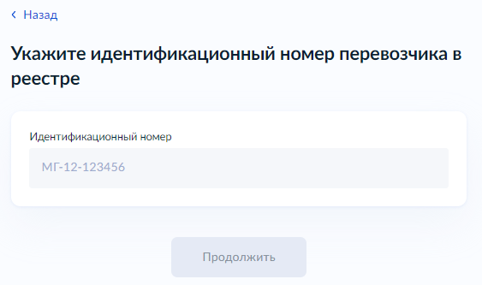

Рисунок – Форма внесения сведений об имеющемся допуске к МАП

**Важно! Для корректной обработки заявления укажите Ваш идентификационный номер российского перевозчика в точности, как номер указан в реестре российских перевозчиков, допущенных к международным автомобильным перевозкам!!! Данный реестр находится в открытом доступе и размещен на сайте Ространснадзора** [**https://rostransnadzor.gov.ru/**](https://rostransnadzor.gov.ru/)

Дальнейшее заполнение заявления аналогично заявлению на получение допуска, начиная с Шаг №9.1.4.

## 9.3. Исключение транспортных средств из имеющегося допуска

### 9.3.1. Сведения об имеющемся допуске к МАП

После подтверждения сведений о заявителе следует форма внесения сведений об имеющемся допуске к МАП (Рисунок 33).



Рисунок - Номер перевозчика в реестре

### 9.3.2. Сведений о ТС, подлежащие исключению из реестра

После внесения сведений об имеющемся допуске к МАП следует форма внесения сведений о ТС, подлежащих исключению из реестра (Рисунок 34).

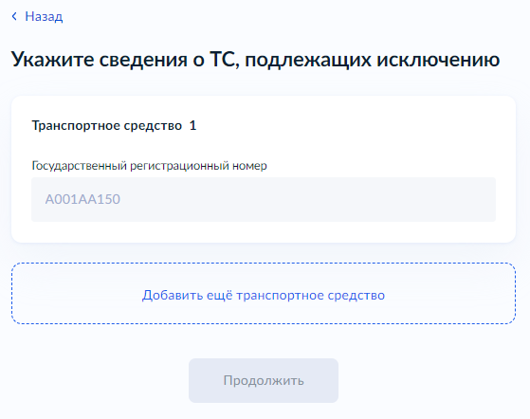

Рисунок – форма внесения сведений о ТС, подлежащих исключению из реестра

Укажите государственный регистрационный номер ТС, подлежащего исключению из реестра. Если ТС несколько, нажмите кнопку «Добавить еще транспортное средство». Добавится еще один блок с полем «государственный регистрационный номер» для заполнения информации о втором ТС. Когда сведения о всех ТС внесены в форму, нажмите кнопку «Далее», для перехода к Шаг №10.

## 9.4. Изменение государственного регистрационного знака ТС в реестре

### 9.4.1. Сведения о ТС

После внесения сведений об идентификационном номере перевозчика следует форма с вопросом «Все добавляемые транспортные средства находятся у вас в собственности?» (Рисунок 35).

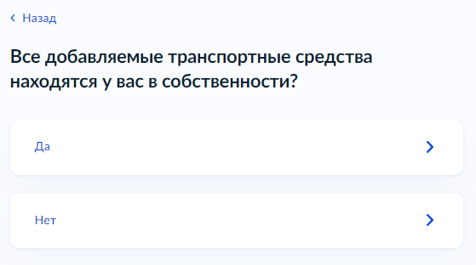

Рисунок – Форма с вопросом «Все добавляемые транспортные средства находятся у вас в собственности?»

Выберите один из предложенных вариантов ответа для перехода к следующей форме. В зависимости от ответа на данной форме, будет отличаться набор сведений, запрашиваемых на следующей форме, а также перечень документов, подтверждающих указанные сведения.

Ответ «Да»

Ответ «Нет»

Если в форме выбран ответ «Да», отобразится форма заполнения сведений о ТС, указанная на (Рисунок 36).

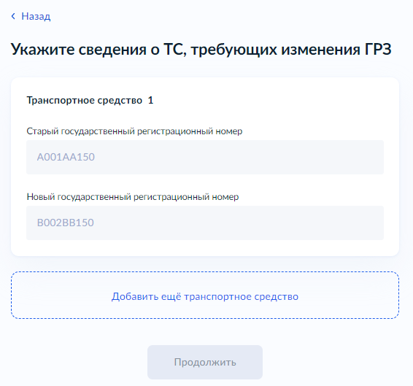

Рисунок – Форма заполнения сведений о ТС (1)

Заполните сведения о ТС, запрашиваемые на форме. В поле «Старый государственный регистрационный номер» укажите номер ТС, который на текущий момент отображается в реестре, который нужно заменить. В поле «Новый государственный регистрационный номер» укажите актуальный номер ТС

Если ТС несколько, нажмите кнопку «Добавить еще транспортное средство». Добавится еще один блок полей для заполнения сведений о втором ТС. Когда сведения о всех ТС внесены в форму, нажмите кнопку «Далее». Отобразится форма загрузки документа «Копия свидетельства о регистрации транспортного средства» (Рисунок 37).

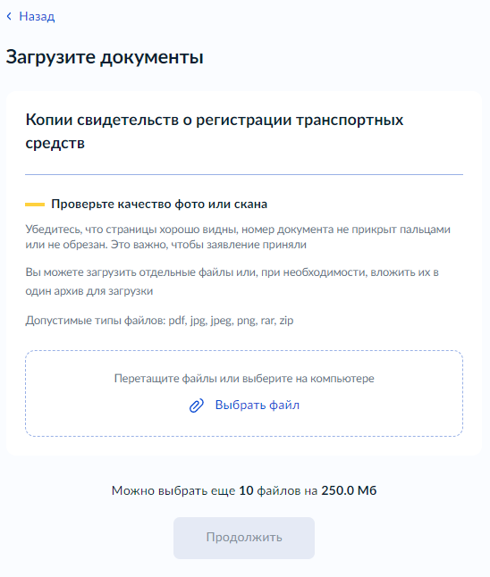

Рисунок – Форма загрузки документа «Копия свидетельства о регистрации транспортного средства»

Перетащите файл в специальную область формы или выберите на компьютере и нажмите кнопку «Далее».

**Важно! Для каждого ТС необходимо приложить отдельный документ «Копия свидетельства о регистрации транспортного средства». В форме имеется ограничение на количество прикладываемых файлов - 10 штук. Если количество документов превышает данное число, то поместите файлы в архив и приложите архив к заявлению (**Рисунок 38**).**



Рисунок – Загрузка документов «Копия свидетельства о регистрации транспортного средства» с помощью архива

Если в форме выбран ответ «Нет», отобразится форма заполнения сведений о ТС, указанная на Рисунок 39

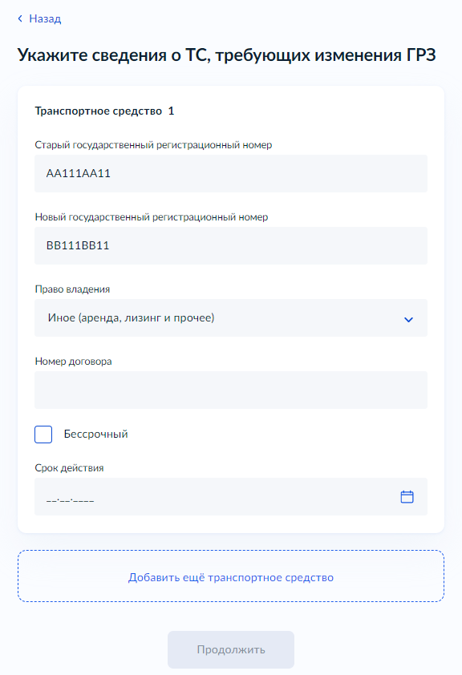

Рисунок – Форма заполнения сведений о ТС (2)

Заполните сведения о ТС, запрашиваемые на форме. В поле «Старый государственный регистрационный номер» укажите номер ТС, который на текущий момент отображается в реестре, который нужно заменить. В поле «Новый государственный регистрационный номер» укажите актуальный номер ТС

Если ТС несколько, нажмите кнопку «Добавить еще транспортное средство». Добавится еще один блок полей для заполнения сведений о втором ТС. Когда сведения о всех ТС внесены в форму, нажмите кнопку «Далее». Отобразится форма загрузки документа «Копия свидетельства о регистрации транспортного средства» (Рисунок 37) затем форма загрузки документа «Документ, подтверждающий право владения транспортным средством» (договор аренды, лизинга, иное)» (Рисунок 40).

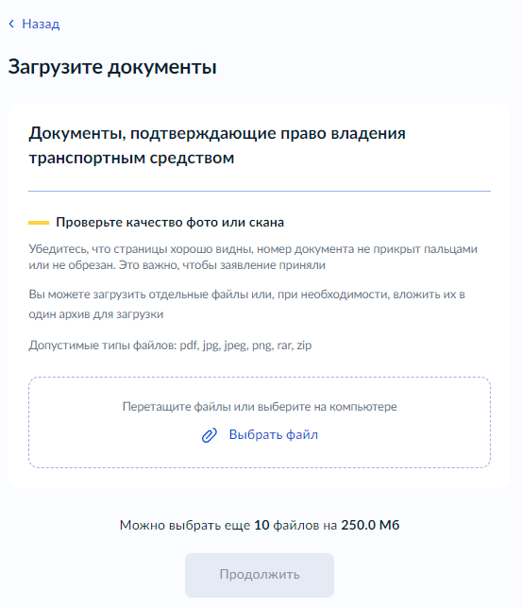

Рисунок – Форма загрузки документа, подтверждающего право владения ТС

Перетащите файл в специальную область формы или выберите на компьютере и нажмите кнопку «Далее».

**Важно! Для каждого ТС необходимо приложить отдельный документ «Копия свидетельства о регистрации транспортного средства». В форме имеется ограничение на количество прикладываемых файлов - 10 штук. Если количество документов превышает данное число, то поместите файлы в архив и приложите архив к заявлению (**Рисунок 38**).**

Нажмите кнопку **«Далее»** для перехода к Шаг№10.

## 9.5. Изменение сведений в реестре об специалисте, ответственном за МАП

### 9.5.1. Номер подвозчика в реестре



Рисунок – Форма внесения сведений об имеющемся допуске к МАП

**Важно! Для корректной обработки заявления укажите Ваш идентификационный номер российского перевозчика в точности, как номер указан в реестре российских перевозчиков, допущенных к международным автомобильным перевозкам!!! Данный реестр находится в открытом доступе и размещен на сайте Ространснадзора** [**https://rostransnadzor.gov.ru/**](https://rostransnadzor.gov.ru/)

### 9.5.2. Сведения о специалисте, ответственном за МАП

После внесения сведений об идентификационном номере перевозчика следует форма для заполнения актуальных сведений о специалисте, ответственном за МАП (Рисунок 42).

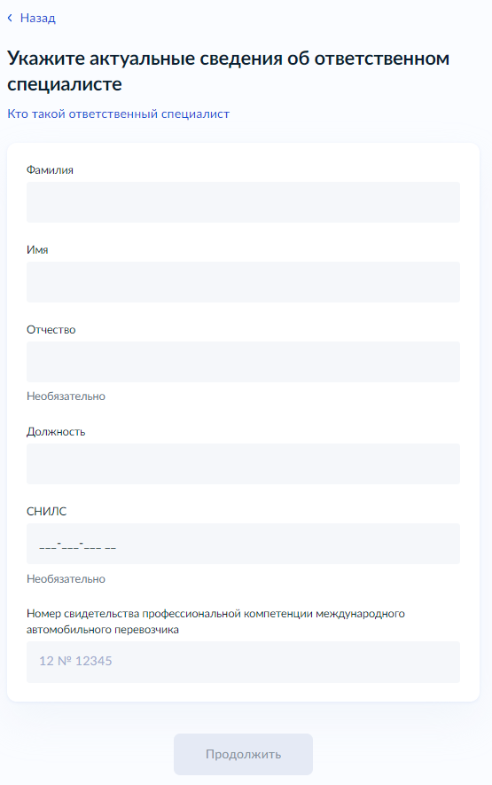

Рисунок – Форма для заполнения актуальных сведений о специалисте, ответственном за МАП

### 9.5.3. Загрузка документов

После указания сведений о специалисте, ответственном за МАП, следует форма загрузки документов «Копия приказа о назначении ответственного лица» (Рисунок 43), подтверждающих сведения, указанные на предыдущем шаге

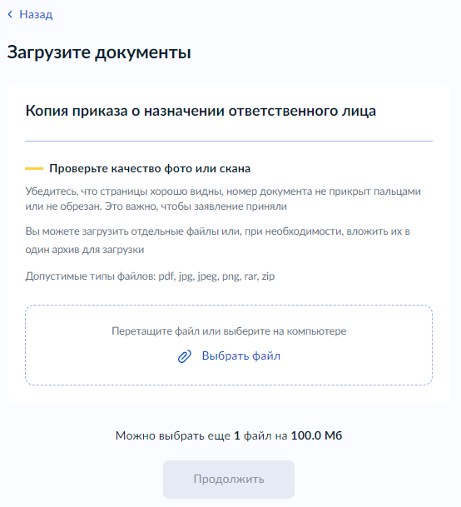

Рисунок – Форма загрузки документа «Копия приказа о назначении ответственного лица»

Перетащите файл в специальную область формы или выберите на компьютере и нажмите кнопку «Далее» для перехода к Шаг №10.

## 9.6. Изменение сведений о владельце допуска в реестре российских перевозчиков

### 9.6.1. Номер перевозчика в реестре

После подтверждения сведений о заявителе следует форма внесения сведений об имеющемся допуске к МАП (Рисунок 44).



Рисунок – Форма внесения сведений об имеющемся допуске к МАП

**Важно! Для корректной обработки заявления укажите Ваш идентификационный номер российского перевозчика в точности, как номер указан в реестре российских перевозчиков, допущенных к международным автомобильным перевозкам!!! Данный реестр находится в открытом доступе и размещен на сайте Ространснадзора** [**https://rostransnadzor.gov.ru/**](https://rostransnadzor.gov.ru/)

### 9.6.2. Основания для изменения сведений

После внесения сведений об идентификационном номере перевозчика следует форма выбора основания для изменения сведений в реестре. В зависимости от типа заявителя список оснований будет отличаться.

Форма выбора основания для изменения сведений - если заявитель Юридическое лицо (Рисунок 45).

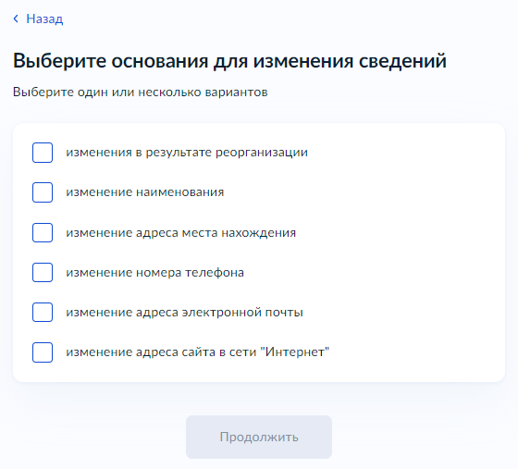

Рисунок – Форма выбора основания для изменения сведений (1)

– Форма выбора основания для изменения сведений - если заявитель Индивидуальный предприниматель (Рисунок 46).

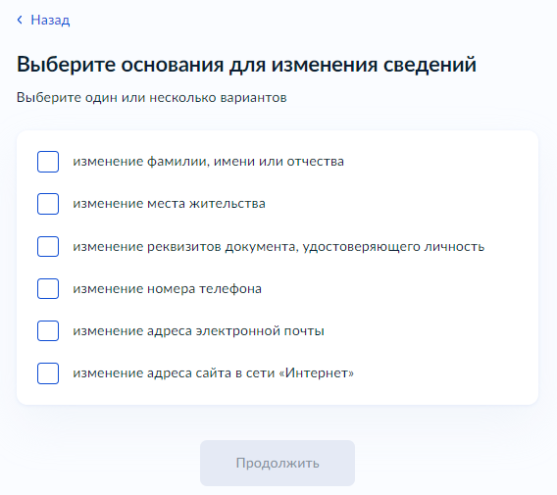

Рисунок – Форма выбора основания для изменения сведений (2)

Если заявитель ИП и выбрана причина «изменение места жительства», дополнительно отобразится форма для загрузки документа, подтверждающего изменение сведений (Рисунок 47).

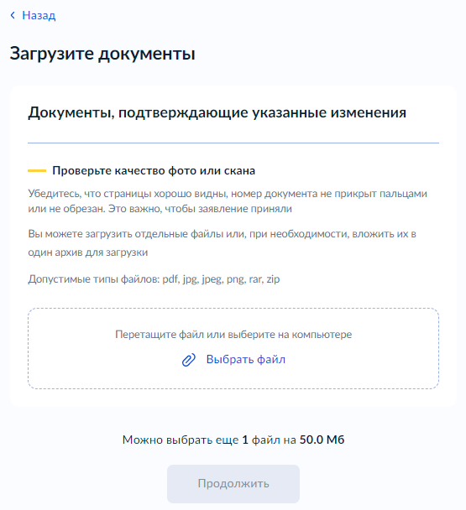

Рисунок – Форма для загрузки документа, подтверждающего изменение сведений

Перетащите файл в специальную область формы или выберите на компьютере и нажмите кнопку «Далее».

### 9.6.3. Подтверждение достоверности передаваемых сведений

После выбора основания внесения изменений в реестр следует форма подтверждения достоверности передаваемых сведений (Рисунок 48).



Рисунок – Форма подтверждения достоверности передаваемых сведений

Подтвердите корректность передаваемых сведений и нажмите кнопку «Далее» для перехода к Шаг №10.

1. Выбор территориального отдела для направления заявления

После заполнения основной части заявления следует форма выбора территориального управления, в которое будет направлено заявление ().

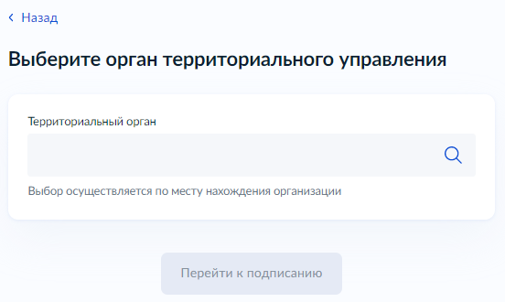

Рисунок – Форма выбора территориального управления

Выберите из выпадающего списка территориальное управление на основании адреса регистрации/адреса места нахождения организации и нажмите кнопку «Далее».

1. Подписание и отправка заявления

После выбора территориального управления следует форма подписания заявления, сформированного на основании информации, внесенной в предыдущих формах (Рисунок 50).

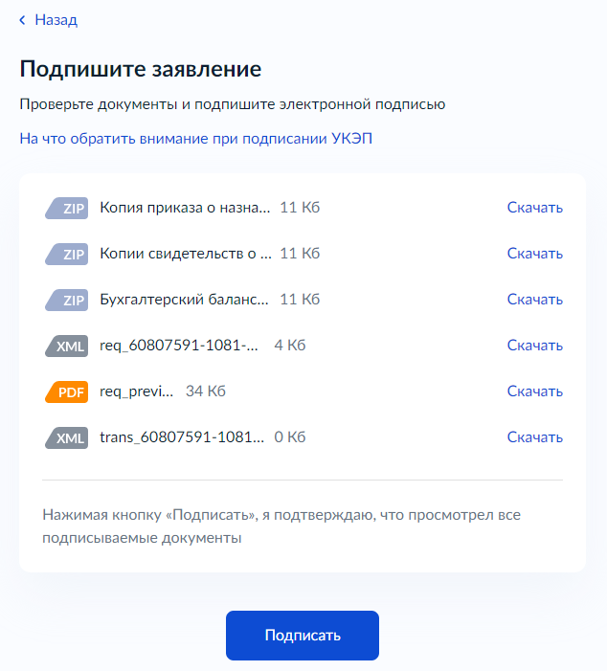

Рисунок – Форма подписания заявления

Для Нажмите на кнопку «Подписать» для подписания документов ЭЦП (если на компьютер не установлена ЭЦП появится окно с инструкцией для настройки подписания документов на ЕПГУ (Рисунок 51)) и перехода на конечную форму «Заявление отправлено» (Рисунок 52).

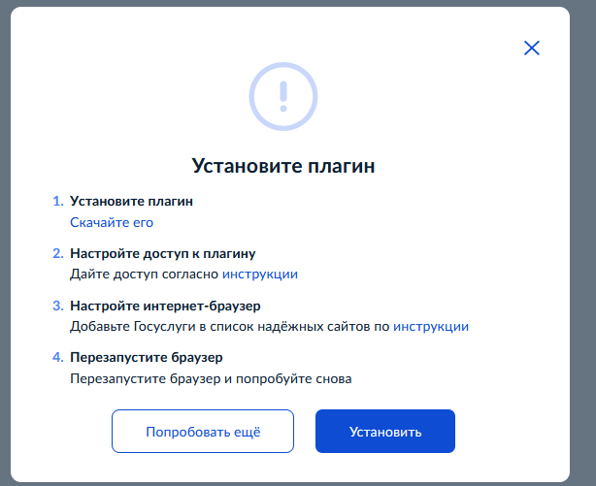

Рисунок – Сообщение об отсутсвующем плагине подписи

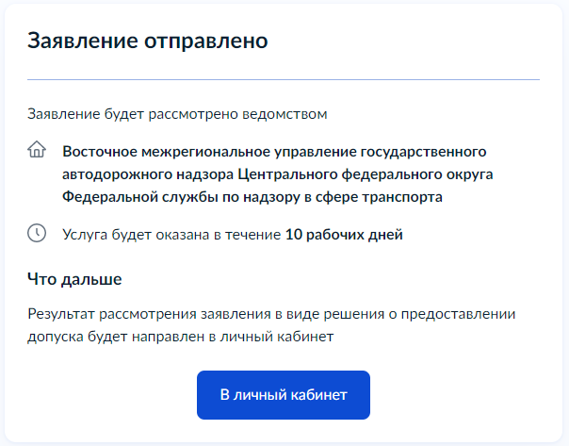

Рисунок – Форма «Заявление отправлено»

История рассмотрения заявления будет отражена в личном кабинете портала, в разделе «Уведомления» (Рисунок 53).



Рисунок – Форма «Уведомления»

Статусы рассмотрения заявления будут отражены в личном кабинете портала в разделе «Заявление» (Рисунок 54).

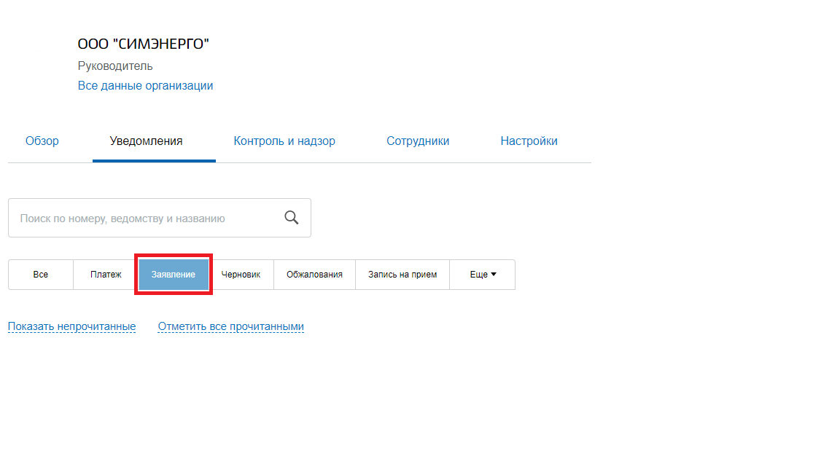

Рисунок – Форма «Заявление»

Статусы рассмотрения заявления будут отражены в личном кабинете портала ().

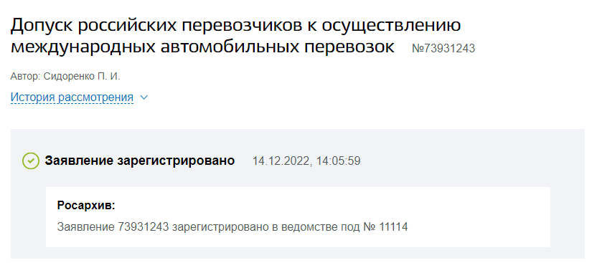

Рисунок – Форма «Заявление зарегистрировано»

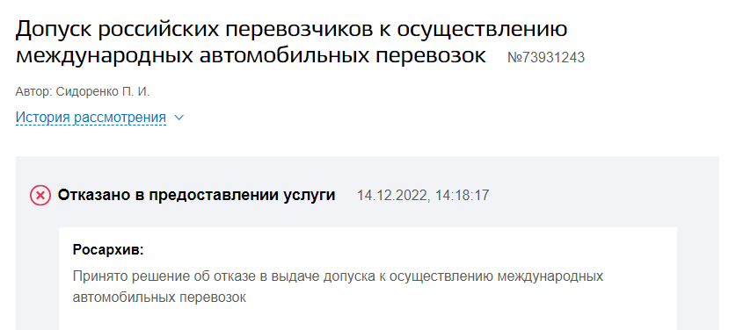

Рисунок – Форма «Отказ»

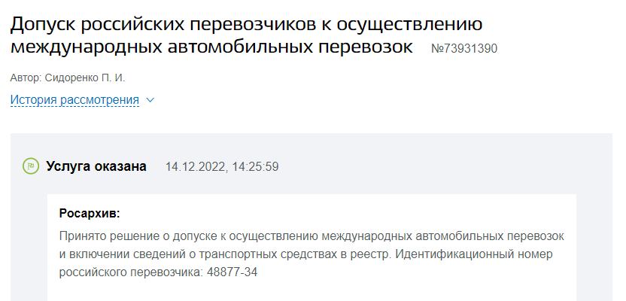

Рисунок Форма «Услуга оказана»